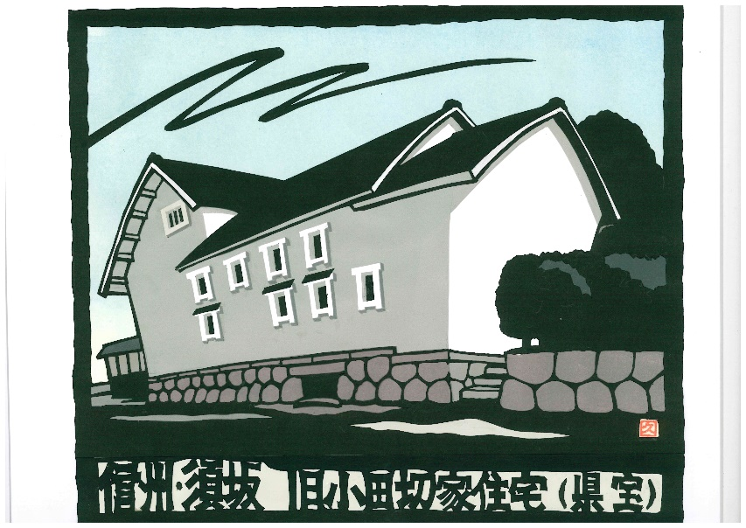

「信州･須坂 旧小田切家住宅（県宝）」